Erstmal hier ohne Sinnvolle Struktur alles Niederschreiben was mir einfällt.

Welche Systeme benutzten Kassetten für Datenaufzeichnungen?
- C16 / C64
- VIC-20
- Commodore Plus\4
- Atari 400 / 800 / XL
- TI-99/4A
- Amstrad CPC464
- Sinclair ZX80 und ZX81
- Sinclare ZX Spectrum 48K, ZX Spectrum 128K
- TRS-80
- Apple I und Apple II
- ZX Spectrum +2

Das ganze soll ein Zähllaufwerk enthalten. Man soll vor und zurück Spulen können. Und man soll auch Daten aufzeichnen können. Stromversorgung entweder vom Gerät oder Extern.

Technische Daten von allen Systemen suchen um gemeinsamen Nenner zu finden wegen Stromversorgung.

Speicherung auf MicroSD

Versuch C64 Tape Files von PICO

1. Adapter um Leitungen für Datasette auf Breadboard zu bekommen
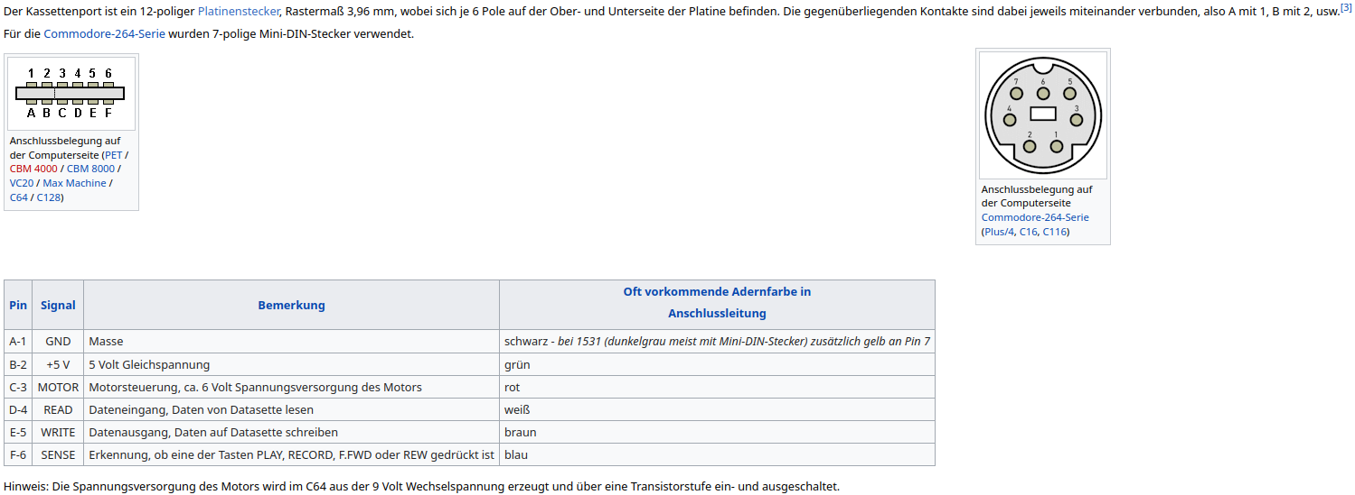

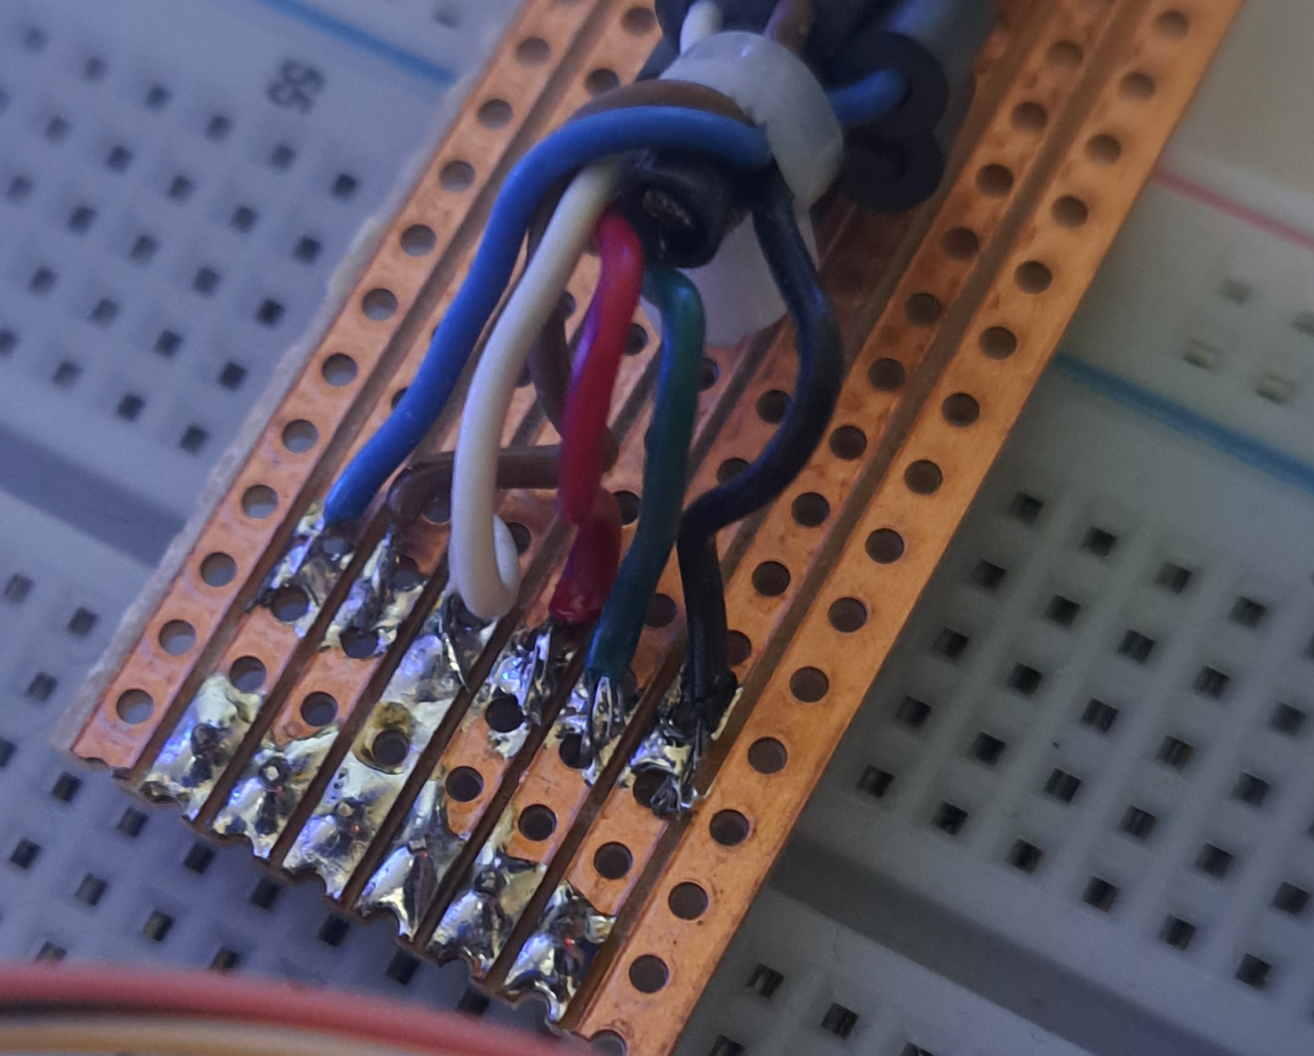
Anschluss an Pico (von re. Nach li.):

1 → GND
2 → 5V vom C64
3 → Motor (6,3V vom C64 !!) (Direction vom C64 zu Pico)
4 → Read von Datasette (Direction: vom Pico zum C64)
5 → Write zur Datasette (Direction: vom C64 zum Pico)
6 → SENSE (Wenn eine Taste an der Datasette gedrückt ist) (Direktion: vom Pico zum C64)

Theorie zur C64 Datasette

Wie funktioniert die Kommunikation zwischen Datasette und dem C64?
Fangen wir an mit der untersten Ebene. Also wie werden die Daten über die Leitung gesendet? Dazu folgende Grundlagen:
Es gibt 3 Verschiedene Pulse (1 Halbwelle)
- Short Pulse: 176µs (2841 Hz)
- Medium Pulse: 256µs (1953 Hz)
- Long Pulse: 336µs (1488 Hz)
176µs * 2 = 352µs = 352µs⁻¹ = 2841 Hz
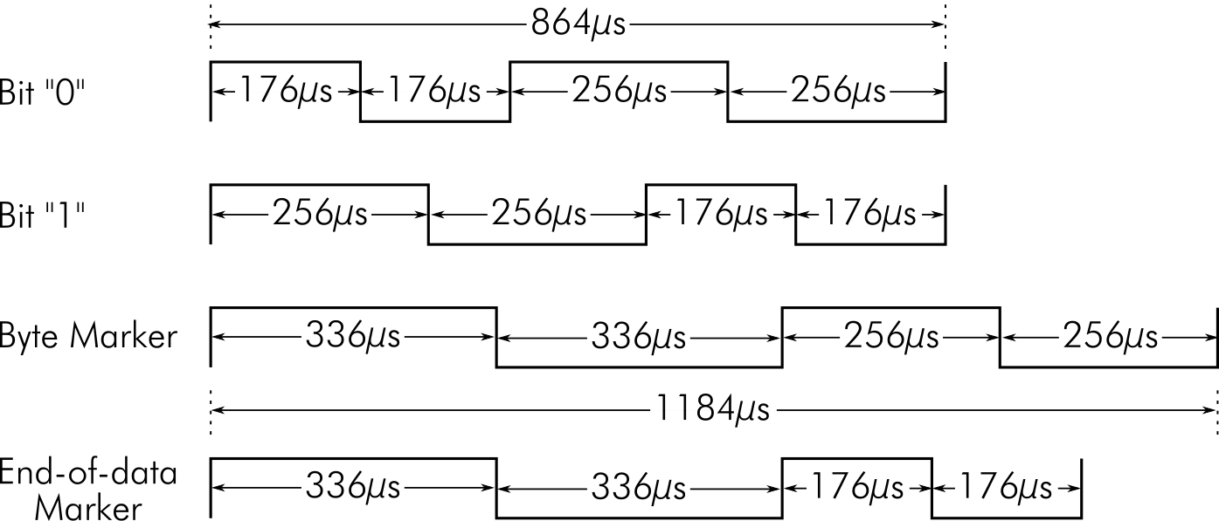
Bit0 = SM (Short-Medium Pulse)
Bit1 = MS (Medium-Short Pulse)
BM = LM (Long-Medium Pulse)
EOD = LS (Long-Short Pulse)
Ich wunder mich, das ich hier als erstes Low und dann High ausgeben muss, sonnst findet keine Kommunikation statt. Also entgegen der oberen Abbildung! Hier steht es richtig → https://wav-prg.sourceforge.io/tape.html Hier sieht man das die C64 Hardware auf eine Fallende Flanke reagiert ! Also die obere Abbildung ist nicht ganz korrekt, oder besser gesagt, sie ist falsch !!
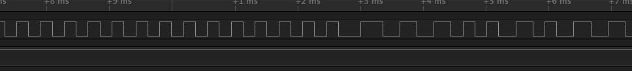Schaubild 1: Ausgabe des Pico so das es funktioniert

Wie wird ein Byte Codiert
Ein Byte wird folgender Maßen gespeichert. Als erstes kommt das ByteMaker Signal (L-M). Dann folgen die 8 Bits und dann kommt noch das Paritätsbit (Odd-Parity).

Nützliche Links, Thanks :)
https://noniq.at/0010/audiokassetten-als-datenspeicher/
http://tech.guitarsite.de/datassette_enc.html
https://archive.org/details/das-cassetten-buch-zu-commodore-64-und-vc-20/page/69/mode/2up?view=theater
https://wav-prg.sourceforge.io/tape.html

